Kommunikationsmodell
In diesem Abschnitt behandeln wir die Kommunikation der Nutzer der Anwendung im IST-Stand und anschließend im SOLL-Stand.

Ist-Stand:
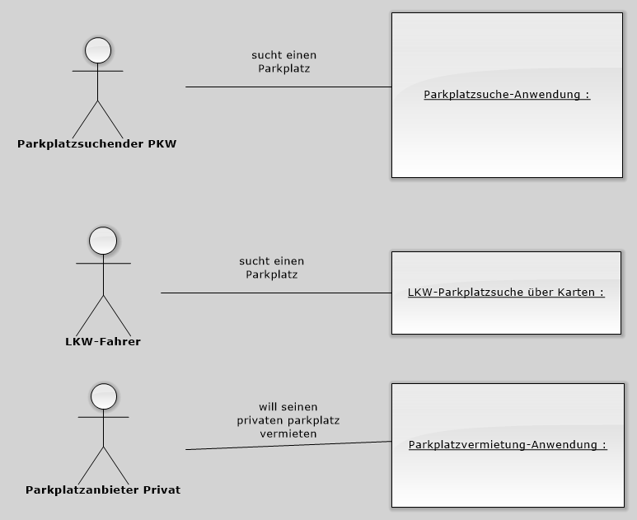

Der Ist-Stand zeigt, dass die Nutzer einzelne Anwendungen für Teilfunktionalitäten nutzen müssen, sie sind somit gezwungen mehrere Tools bzw. Apps zu verwenden um alle im Konzept geplanten Funktionen verwenden zu können, was bedeutet dass sie mehrere Systeme um das gegebene Problem zu lösen brauchen. Dieses Kommunikationsmodell ist sehr grob und nicht auf Vollständigkeit besinnt, da eine dem Konzept entsprechende Kommunikation momentan nur teilweise in den Konkurrenzprodukten umgesetzt wurde und somit gleich mehrere Apps verglichen werden. Ein im Detail ausgeführte Kommunikationsanalyse sprengt zu diesem Zeitpunkt den Rahmen und ist somit nicht zielführend.

Soll-Stand:

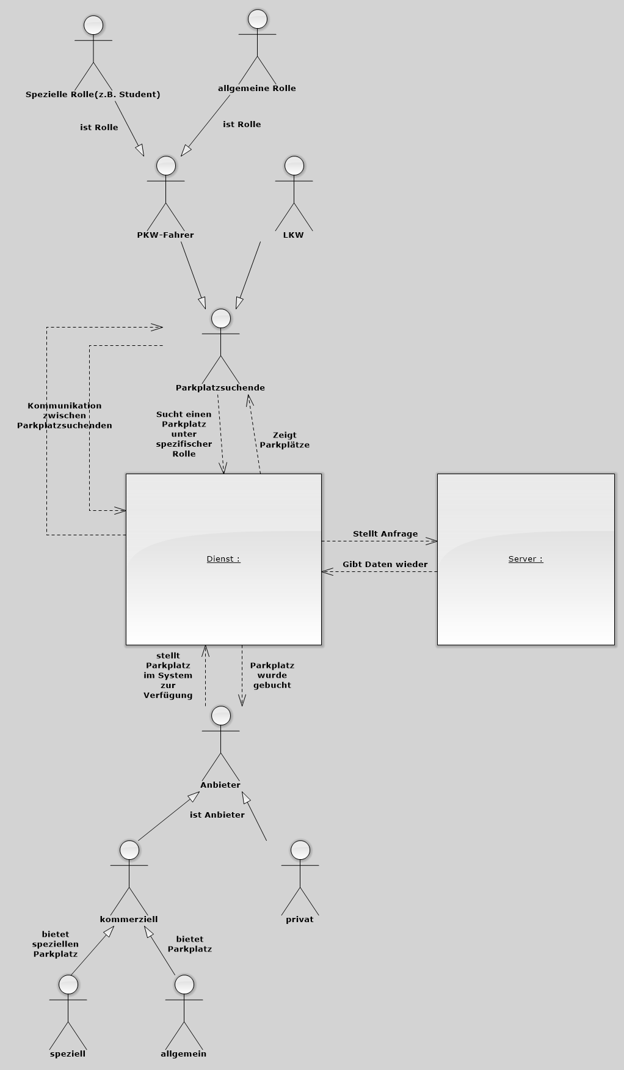
Im Soll-Stand wird klar, dass alle Stakeholder des Problemraums mit diesem System kommunizieren können und somit eine All-In-One Lösung vorstellbar wird. Diese ist für Anwender leichter zu verwenden, übersichtlicher sowie sicherer. Das Problem, zu viele Anwendungen für kleine Funktionalitäten bei der Parksuche verwenden zu müssen wird somit konsolidiert und gemäß Konzept gelöst.

